Olympiareif: WEG-Motoren und Evapco sorgten in Sotschi für optimale Bedingungen

Wer bei den diesjährigen olympischen Winterspielen in Sotschi zu den Gewinnern und wer zu den Verlierern gehören würde, konnte von niemandem vorhergesehen werden – eines aber war sicher: Eine ausreichende Schneedecke war auf jeden Fall ausschlaggebend für den Erfolg der Spiele. Da sich die Organisatoren nicht auf genügend Naturschnee verlassen wollten, musste sichergestellt sein, dass bei Bedarf zusätzlich Kunstschnee zur Verfügung steht.

Ein wesentlicher Teil der Lösung waren acht 22-kW-Motoren von WEG. Diese befanden sich in zwei großen Evapco-AT-Kühltürmen, die neben einer zentralen Pumpstation angeordnet waren. Die Zulaufleitungen erstreckten sich vom Gebäude zu den Wettbewerbsstätten, an denen eine Schneebedeckung erforderlich war, und endeten in Verrohrungsbereichen, die als Versorgungspunkte für die mobilen Schneekanonen dienten. Die Kühltürme erzeugten gekühltes Wasser, das nach einer weiteren Aufbereitung der Schneekanone zugeführt wurde. Wenn das so gekühlte Wasser aus der Schneekanone austrat und die Außentemperaturen ausreichend niedrig waren, verwandelte es sich zu Schnee.

Bei den beiden eingesetzten Evapco-AT-Kühltürmen handelte es sich um Saugzug-Gegenstrom-Axial-Kühllüfter. In Sotschi musste die Ausrüstung Temperaturen bis zu -20˚C standhalten, während andere Kühltürme im Nahen Osten unter Umständen bis zu +50˚C ausgesetzt sind. Die Bedingungen innerhalb der Türme waren sogar noch anspruchsvoller: Neben der eisigen Kälte war die Atmosphäre aufgrund der relativen Luftfeuchte von 100% extrem korrosiv. Bei der Baureihe AT gewährleistet ein Gehäuse aus dickem, feuerverzinktem Stahl einen dauerhaften Korrosionsschutz. Diese Konstruktion bietet auch gegen schwierigste Umgebungs- und Betriebsbedingungen einen sicheren Schutz.

Evapco setzte auf WEG-Motoren als Antrieb für alle Kühlturmlüfter. Ausgestattet mit einer Korrosionsschutzbeschichtung und einem Gehäuse, das vor Umwelteinflüssen schützt, mussten die Motoren nicht nur den Spezifikationen von Evapco für die Motoren der Kühltürme, sondern auch den staatlichen russischen Normen GOST entsprechen.

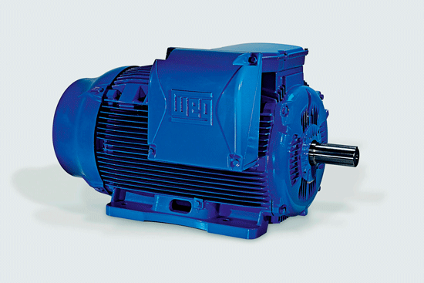

Bild 1: Acht WEG-Motoren trieben die Kühlturmlüfter von Evapco bei den olympischen Spielen in Sotschi an.
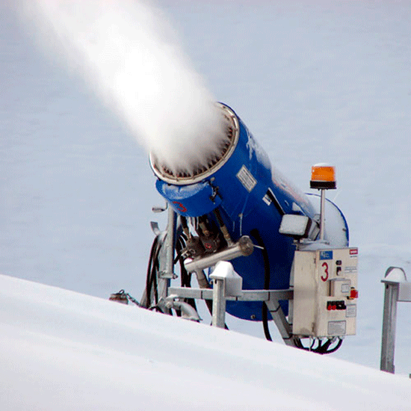
Bild 2: Die WEG-Motoren sorgten dafür, dass den Olympischen Winterspielen in Sotschi nicht der Schnee ausging.

